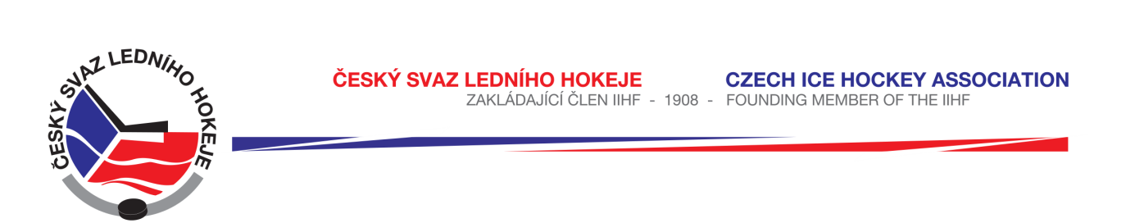

Královéhradecký KVV ČSLH

Zápis č. 14/2016-2017
Ze zasedání DK – dne 28. 2. 2017 v Hradci Králové

Přítomni: Mgr. O. Votroubek, L. Kittner
Sekretariát: L. Balášová
Omluven: R. Horyna

- DK projednala přestupek hráče HC Wikov Hronov Václava Dostála č. r. 0378061986 v KLM u. č. H1218 ze dne 26. 2. 2017, který obdržel trest ve hře za vulgární výrok na adresu hl. rozhodčího. Disciplinární komise projednala tento přestupek a dle Disciplinárního řádu ČSLH s použitím písmene A, odst. 4 b) trestá hráče zastavením sportovní činnosti na dvě mistrovská utkání, tj do 5. 3. 2017. V případě, že se utkání č. H1222 5. 3. 2017 již nebude hrát, převádí se zastavení sportovní činnosti na jedno utkání do s. 2017 – 2018. Plnění ustanovení SDŘ čl. 524 a Rozpisu soutěží čl. 19 b) stanoveno. Poplatek bude stržen z kauce.

- DK projednala přestupek hráče TJ Sp. Nové Město n.M. Jakuba Kozáka č. r. 0444161989 KLM u. č. H1233 ze dne 26. 2. 2017, který obdržel trest ve hře za fyzické napadení protihráče – seknutí hokejkou do nohou. Disciplinární komise projednala tento přestupek a dle Disciplinárního řádu ČSLH s použitím písmene A, odst. 5 c) a trestá hráče zastavením sportovní činnosti na dvě mistrovská utkání tj. do 5. 3. 2017 včetně a jedno utkání v s. 2017 - 2018. Plnění ustanovení SDŘ čl. 524 a Rozpisu soutěží čl. 19 b) stanoveno. Poplatek bude stržen z kauce.

- DK projednala přestupek hráče SK HC Opočno Vojtěcha Zajíčka č. r. 0645671993 KLM u. č. H1233 ze dne 26. 2. 2017, který obdržel trest ve hře za fyzické napadení protihráče – seknutí hokejkou přes záda. Disciplinární komise projednala tento přestupek a dle Disciplinárního řádu ČSLH s použitím písmene A, odst. 5 c) a trestá hráče zastavením sportovní činnosti na dvě mistrovská utkání tj. od 5. 3. 2017 včetně a jedno utkání v s. 2017 - 2018. Plnění ustanovení SDŘ čl. 524 a Rozpisu soutěží čl. 19 b) stanoveno. Poplatek bude stržen z kauce.

- DK projednala žádost BK Nová Paka o prominutí zbytku trestu DK ze dne 8. 2. 2017 pro hráče Jakuba Šuvara č.r. 0423071985 (TH dne 5. 2. 2017). Hráč nehrál utkání 12. 2. 2017, 19. 2. 2017 a 26. 2. 2017. DK v souladu s ustanovením SDŘ čl. 526 žádostí vyhovuje, promíjí zbytek trestu k 28. 2. 2017 a mění trest na podmínečný, a to na 2 utkání s podmínkou do 31. 12. 2017 včetně. Plnění ustanovení SDŘ čl. 524 a Rozpisu soutěží čl. 19 b) stanoveno. Poplatek bude stržen z kauce.

- Na základě zprávy delegáta z utkání a prostudování videozáznamu z utkání KLM č. 1217 ze dne 26.2.2017 mezi družstvy HC Dvůr Králové n.L. – HC Náchod, rozhodla DK na svém zasedání dne 28.2.2017 o dodatečném disciplinárním opatření a trestá hráče HC Náchod Jana Vernera č.r. 0214591979 zastavením sportovní činnosti na jedno soutěžní utkání tj. do 1.3.2017 za zranění protihráče způsobené zásahem do oblasti hlavy a krku. Plnění ustanovení SDŘ čl. 524 a Rozpisu soutěží čl. 19 b) stanoveno. Poplatek bude stržen z kauce.

Zapsala: Lucie Balášová

